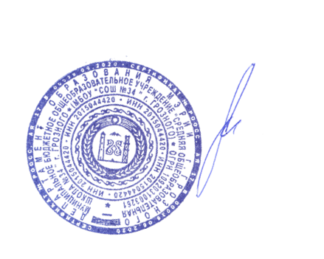«Утверждаю»

директор МБОУ «СОШ №34» г.Грозного

___А.Д.Баудинова

« » 20 г.

#### Положение

#### о конкурсе методических разработок сценариев

# по профориентации

1. **Общие положения**

1.1. Для участия в Конкурсе необходимо представить методическую разработку сценария классного часа.

#### 1.2. Учредителем конкурса методических разработок сценариев классных часов по профориентации (далее — Конкурс) является корпорация «Российский учебник».

1.3. Конкурс направлен:

— на выявление и популяризацию опыта создания методических разработок по внеурочной деятельности;

— на совершенствование профессионального уровня педагогов учителей общеобразовательных школ, организующих внеурочную деятельность;

— на выявление и поддержку творческих учителей общеобразовательных школ.

1.4. Принять участие в Конкурсе могут учителя начальной, основной и старшей школы. Количество конкурсных материалов не ограничено.

1.5. Критериями оценки представляемых на Конкурс методических разработок являются **уникальность, новизна, разнообразие форм деятельности**.

**2. Сроки и порядок проведения конкурса методических разработок.**

* 1. Основанием для участия в Конкурсе является представление методической разработки проведения классного часа, выполненной учителем начальной, основной и старшей школы. Проект представляется в электронном виде посредством регистрации на сайте <https://rosuchebnik.ru/> и заполнения анкеты участника.
  2. Приём конкурсных материалов осуществляется с 1.09.-1.05.21

2.3. Конкурс проводится в **номинациях:**

* **Начальная школа (1-4)**
* **Основная школа (5-9)**
* **Старшая школа (10-11)**

1. **Требования к оформлению конкурсных проектов**
   1. Конкурсные материалы принимаются в виде текстовых файлов (набранный печатный текст в файле формата .doc/.docx). Приложения в виде презентаций, видео, фотографий, рисунков и схем – приветствуются.

3.2. Наличие текстового файла обязательно. В текстовом файле к работе должны быть прописаны:

* Цель мероприятия
* Задачи мероприятия
* Ход мероприятия
  1. Количество символов в текстовом файле должно быть не менее 1500.
  2. Представленные на конкурс материалы не рецензируются и возврату не подлежат, а все представленные работы могут быть размещены сайте <https://rosuchebnik.ru/>.

3.4. Учредители конкурса:

— не несут ответственности за содержание предоставляемых на Конкурс проектов;

— не вправе использовать представленные на Конкурс проекты в коммерческих целях без соблюдений предусмотренного законом порядка.

3.5. Материалы, не соответствующие требованиям оформления, на Конкурс не принимаются!

3.6. Ранее опубликованные в сети интернет материалы к участию в Конкурсе **не принимаются**.

3.7. Все работы проверяются на уникальность и плагиат.

**4. Подведение итогов, награждение**

4.1. Экспертное жюри конкурса выбирает трех победителей в трех номинациях (по одному в каждой номинации). Победители награждаются ценными призами и дипломами победителя.

4.2. Авторы одобренных работ получают сертификат участника.

4.3. Итоги конкурса будут объявлены в июне 2021 года.